Математика.
Краткосрочный план урока № 90.
Предмет: Математика  Урок: 90 |  | Школа: №1
Дата: 02.03.2021г |  | ФИО учителя: Маркер Л.М.
Класс: 1 «А» |  | Количество  присутствующих: 29 |  | Количество  отсутствующих:
Раздел (сквозная тема): |  | Раздел 3С – Равенства и неравенства. Уравнения.
Тема урока: |  | Решение уравнений
Цели обучения в соответствии с учебной программой: |  | 1.2.2.2 решать уравнения способом подбора и на основе связи сложения и вычитания
Цели урока: |  | Научить учащихся решать уравнения способом подбора и на основе связи сложения и вычитания
Ход урока:
Этап урока/ Время | Действия педагога |  | Действия ученика |  | Оценивание | Ресурсы
1.Начало урока.  0-5 мин | 1.Создание положительного эмоционального настроя.  Шагает красавица,  Легко земли касается.  Идет на поле, на реку,  И по снежку, и по цветку.  (весна)  Ручейки бегут быстрее,  Светит солнышко теплее.  Воробей погоде рад  — Заглянул к нам месяц … Март  Мишка вылез из берлоги,  Грязь и лужи на дороге,  В небе жаворонка трель-  В гости к нам пришел… Апрель  Сад примерил белый цвет,  Соловей поет сонет,  В зелень наш оделся край  — Нас теплом встречает… май |  | Приветствуют учителя. Организуют свое рабочее место, проверяют наличие индивидуальных учебных принадлежностей |  | ФО  Оценивание эмоционального состояния       | Музыка
2. Середина урока.  5 – 30 мин | 2.Актуализация жизненного опыта.  8 34 25 78 93 12 58 64  8 12 25 34 58 64 78 93  93 78 64 58 34 25 12 8  Какое число больше 6 на 1?  • Какое число меньше 8 на 2?  • Увеличьте 6 на 2.  • Какое число следует за числом 9?  • Какое число предшествует числу 6?  • Первое слагаемое 5, второе слагаемое 3. Чему равна сумма?  • Уменьшите 9 на 2.  • Неизвестное число увеличили на 3 и получили 10. Чему равно неизвестное число?  • Какое число надо прибавить к 5, чтобы получить 9?  • Найдите сумму чисел 2 и 7.  • Сережа засушил 5 кленовых листочков и столько же дубовых. Сколько всего листочков  засушил Сережа?  • В ящике было 9 банок сока. Мама взяла 2 банки сока. Сколько банок сока осталось?  Какое число больше 6 на 1?  • Какое число меньше 8 на 2?  • Увеличьте 6 на 2.  • Какое число следует за числом 9?  • Какое число предшествует числу 6?  • Первое слагаемое 5, второе слагаемое 3. Чему равна сумма?  • Уменьшите 9 на 2.  • Неизвестное число увеличили на 3 и получили 10. Чему равно неизвестное число?  • Какое число надо прибавить к 5, чтобы получить 9?  • Найдите сумму чисел 2 и 7.  • Сережа засушил 5 кленовых листочков и столько же дубовых. Сколько всего листочков  засушил Сережа?  • В ящике было 9 банок сока. Мама взяла 2 банки сока. Сколько банок сока осталось?  3.Устный счёт-  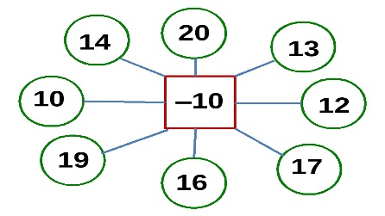  Найди сначала равенства, а затем неравенства.  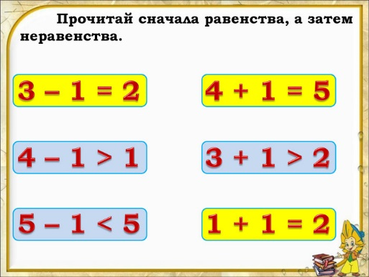  Как Вы думаете , что такое уравнение?  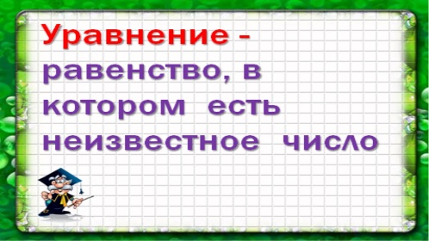  Сегодня мы с вами будем решать уравнения.  (К) Работа с коллективом.  ( Работа в паре)  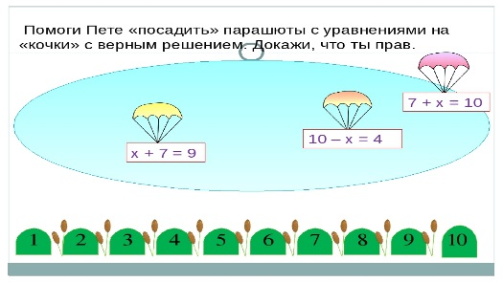  4.Постановка цели (проблемная ситуация). Вводное задание на подготовку к изучению нового.  (К) Работа с учебником. Стр 56-57  Найди значения букв.  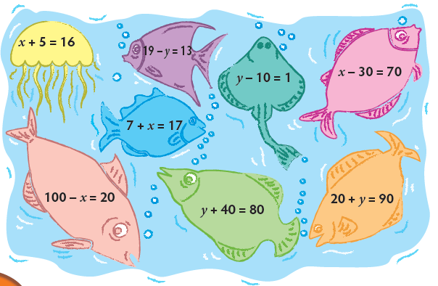  (К) Физминутка.  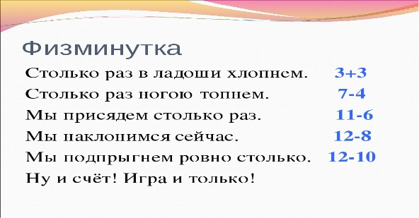  Работа с прописью. Стр 53  (И) Самостоятельная работа.  Cколько рыбок поймает каждый рыбак?  Соедини уравнения на рыбках с ответами на вёдрах рыбаков. Раскрась рыбок и вёдра попарно одним цветом.  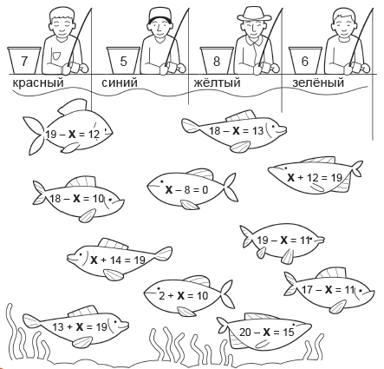  (К) Пальчиковая гимнастика.  « Дождь»  (И) Самостоятельная работа.  Карточки – капельки.  Реши уравнение на капельке.  Приклей обратной стороной на доске возле солнышка.  Х+20=40 х+10=50  Х= Х=  15+х=5 15-а=10  Х=  а-8=10 18-а=8  а=  60-у=30 у-70=100  У=  Посмотрите вот и дождь прошёл. Появилось солнышко. |  | Выполняют устный счёт под руководством учителя.  Учащиеся слушают учителя, отвечают на вопросы  Формулируют тему урока, определяют цель урока  Формулируют цель урока.  Работают в парах, выполняют задания под руководством учителя.  Повторяют движения за учителем  Учащиеся выполняют задания под руководством учителя. Отвечают на поставленные вопросы.  Повторяют движения за учителем  Работают самостоятельная работа под руководством учителя |  | 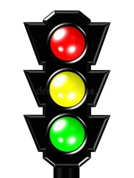 | Учебник  Тетрадь  Учебник  Учебник  Доп. литература  Музыка  Карточки
3. Конец урока.  30 -40 мин | Итог урока.  -Какую цель мы поставили на сегодняшнем уроке?  - Достигли ли мы этой цели?  - Какие затруднения были у вас на уроке?  - Что нужно сделать чтобы эти затруднения не  повторялись?  Рефлексия.  Предлагает оценить свою работу при помощи линейки  успеха. |  | Отвечают на вопросы учителя, оценивают сою деятельность на уроке |  |  | карточки к рефлексии

